Integrierte Projektsteuerung
IPS

Installation und Projektvorbereitung

Stand: Juli 2009

Dokumentenhistorie

Version | Bearbeitung/betroffene Abschnitte | Bearbeiter | Datum
V 1 | Startversion | gk | 15.04.2009
V 2 | MSSQL-Export | gk | 06.07.2009
V 3 | Oracle-Export | gk | 14.07.2009

Inhalt
IPS-Software-Installation 1
Verzeichnis-Struktur 1
IPS-Berichte 3
Grundlegende Berichtsmethodik 3
IPS-Standardberichte 3
Angepasste Berichte (DIRREPO) 3
Benutzerdefinierte Berichte (DIRUSER) 4
IPS-Skript: Interpreter 5
Skriptinterpreter IpsImpoSkript 5
IPS-Skript: Grundinstallation 7
Basisdatenbank 7
Ad-hoc-Anwendungen 7
IPS-Skript: SAP-Import 9
Verzeichnisse 9
Installation 10
Dienste 11
Ausführung bei Bedarf 13
IPS-Datenbank-Import/-Export 15
Datenbankexport MSSQL 15
Datenbankimport MSSQL 16
Datenbankexport Oracle 17
Datenbankimport Oracle 18
Parametrierung 19
Datenbank-bezogen 19
Benutzer-bezogen 19
Arbeitsplatz-bezogen 19

IPS-Software-Installation

Verzeichnis-Struktur
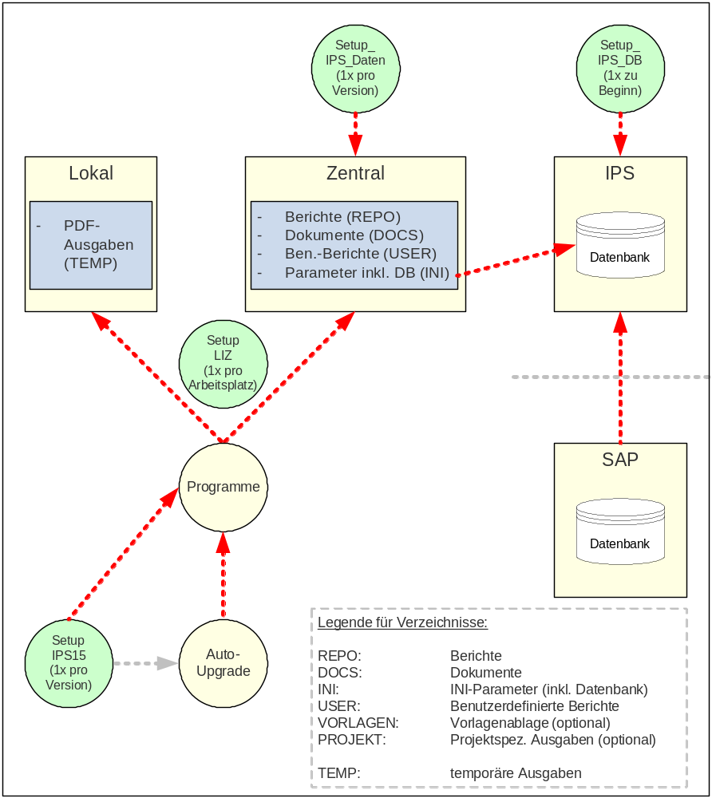
 | Die Verzeichnisstruktur wird zu Beginn von dem System-Administrator festgelegt. Im Folgenden werden typische Werte angegeben:
DIRTEMP  (C:\Dokumente und Einstellungen\  <benutzer>\  Anwendungsdaten\  IPS_Ausgaben) | Arbeitsplatz- und benutzerbezogenes Verzeichnis, in dem u.a. die letzten PDF-Ausgaben gespeichert bleiben. Durch die lokale Struktur ist gewährleistet, dass jeder Benutzer „seine“ Berichte sieht.
DIRBASE  (U:\IPS) | Zentrales Basisverzeichnis, unter dem sich die nachfolgenden Verezeichnisse befinden.DirIni
DIRREPO  (U:\IPS\Berichte) | Verzeichnis, in dem sich die Installationsspezifischen Berichte befinden.
DIRDOCS  (U:\IPS\Dokumente\) | Verzeichnis, in dem sich die Installationsspezifischen Erläuterungsdokumente und Textanpassungen befinden.
DIRINI  (U:\IPS\Ini) | Verzeichnis, in dem sich die Installationsspezifischen Einstellungen (z.B. der Verweis auf die Datenbank) befinden.
DIRUSER  (U:\IPS\User) | Basisverzeichnis, unter dem benutzereigene Berichte, unterteilt mit je einem Verzeichnis für den jeweiligen Berichtstyp abgelegt werden.
DIRVORL  (U:\IPS\Vorlagen) | Optionales Verzeichnis, in dem die IPS-internen Vorlagen gepeichert werden können.
DIRPROJ  (U:\IPS\Projekt) | Optionales Verzeichnis, in dem die IPS-Projektbezogene Dokuemnte abgelegt werden können.

SETUP_IPS15 | Automatisches Installationsprogramm, welches die aktuelle Software auf dem Arbeitsplatzrechner installiert. Dies muss zu Installationsbeginn einmal händisch auf jedem Arbeitsplatzrechner durchgeführt werden. Nach der Grundinstallation wird durch den Auto-Upgrade-Mechanismus gewährleistet, dass beim Programmstart ggf. die neuere Version installiert wird.
SETUP_LIZ | Mit Hilfe dieses Installationsprogrammes wird sowohl die Freischaltung als auch die Verbindung zu den zentralen Verzeichnissen hergestellt. Das Programm wird bzgl. Der Verzeichnisse zu Installationsbeginn mit dem Systemadministrator abgesprochen, so dass danach die Installation ohne weitere Angaben durchgeführt werden kann. Zum Abschluss der Installation wird ein Testprogramm aufgerufen, mit dem die prinzipielle Verbindung zur Datenbank geprüft wird.

IPS-Berichte

Grundlegende Berichtsmethodik
Die Berichtsmethodik besteht aus einem Kern, der die Daten zu dem Berichtsthema liefert und Berichtsformularen, welche die Darstellung und Gruppierung der Themendaten besorgen.

IPS-Standardberichte
Die aktuellen Standardberichte werden unterhalb des Programmeverzeichnis als eigenes Verzeichnis „Berichte“ installiert. Zu den Berichten gehört eine Übersicht und eine Beschreibung der einzelnen Berichte. Diese befinden sich ebenfalls im Berichte-Verzeichnis und können beim Aufruf angezeigt werden.

Angepasste Berichte (DIRREPO)
Die ggf. angepassten Berichte befinden sich in einem eigenen Verzeichnis, welches sich typischerweise auf einem Netzlaufwerk befindet, damit es von allen Mitarbeitern genutzt werden kann. Solange der Umfang der gelieferten Daten gleich bleibt, können diese auch nach einem Upgrade weiter dargestellt werden. Wird die Berichtsmethodik grundlegend geändert, dann kann es vorkommen, dass die angepassten Berichte an die neue Methodik angepasst werden müssen. Das ist jedoch nur bei kleineren Änderungen der Fall. Bei größeren Änderungen wird ein neues Berichtspaar (DatenLieferant/Vorlage) von IPS generiert, um die Abwärtskompatibilität weitgehend zu erhalten.

Benutzerdefinierte Berichte (DIRUSER)
Zu jedem Berichtsthema können beliebig viele benutzerdefinierte Berichte erzeugt werden. Diese werden sinnvollerweise auch auf einem zentralen Netzlaufwerk vorgehalten, damit sie allgemein zugänglich sind.

IPS-Skript: Interpreter

Skriptinterpreter IpsImpoSkript
Skript-Interpreter | Für sämtliche Aktivitäten im Projektvorfeld kommt ein Interpreter zum Einsatz, der eine direkte Verbindung zum IPS-Kern via (Pascal-) Skript ermöglicht. Die Skripte liegen im Quelltext vor und werden im jeweiligen Kontext entsprechend eingesetzt.  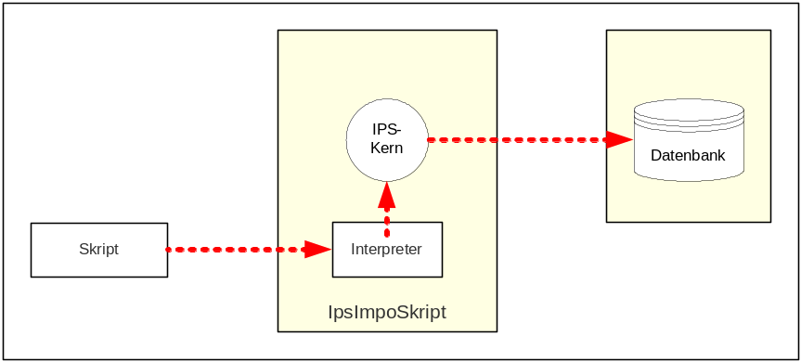  Für folgende Zwecke bestehen vorgefertigte Skripte, die für den jeweiligen Einsatzfall angepasst werden müssen:  - Basisdatenbank  - Import von geänderten SAP-Daten  - Abgleich der importierten Daten mit bereits vorhandenen IPS-Daten  - Grundinstalltion der Datenbank

IPS-Skript: Grundinstallation

Basisdatenbank
Auf der Basis des o.g. Skript-Interpreters wird die Basisdatenbank installationsbezogen per Skript erstellt. Dieser Vorgang wird nur einmal zu Beginn der IPS-Installation durchgeführt.

Ad-hoc-Anwendungen
Um zielgerichtet Daten in die SQL-Datenbank einfügen oder bestehende Daten ändern zu können, können Skripte für den o.g. Skriptinterpreter erstellt und ausgeführt werden. Der Inhalt der einzelnen Skripte ist situationsbedingt. Dieser Weg ist die eine Möglichkeit für den System-Administrator, Parametrierungen o.ä. unter Umgehung der Oberfläche in die Datenbank einzufügen oder bestehende Parametrierungen zu ändern.
Achtung:
Zur Nutzung dieses Weges sind fundierte Kenntnisse der IPS-Datenbank notwendig. Es empfiehlt sich, vorher ein Backup oder einen Export der Daten vorzunehmen.

IPS-Skript: SAP-Import

Verzeichnisse
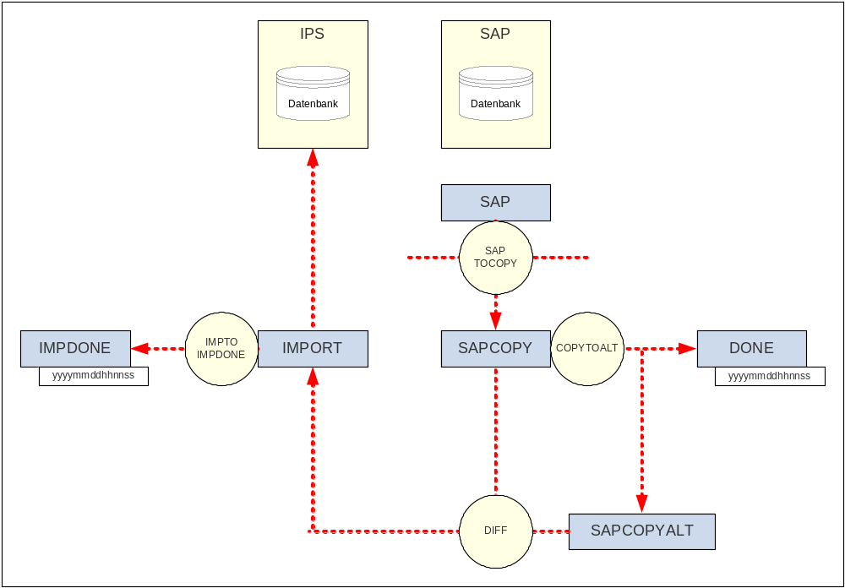

Grundsätzlicher Aufbau | Der SAP-Import geschieht in mehreren Schritten mit Hilfe von fünf Verzeichnissen. Die Verarbeitungsschritte sind als Aufgaben in dem Windows-Dienst „Geplante Tasks“ realisiert und werden zu einer festgesetzten Zeit gestartet.
„SAP“  (C:\TEMP) | In diesem Verzeichnis befinden sich die Original aus dem SAP-System übergebenen Dateien, wenn diese nicht direkt in das Verzeichnis „SAPCOPY“ übertragen werden können.
„SAPCOPY“  (D:\IPSSERVICE\  SapCopy) | Dieses Verzeichnis wird von dem Dienst „SAPTOCOPY“ mit Daten gefüllt: Dieser überspielt die vorhandenen Dateien mit solchen aus dem Verzeichnis „SAP“.
„DONE“  (D:\IPSSERVICE\  DONE)  +  “SAPCOPYALT“  (D:\IPSSERVICE\  SAPCOPYALT) | Der Dienst „COPYTOALT“ sorgt dafür, dass die Dateien, die sich bisher im Verzeichnis „SAPCOPY“ befanden, in das Verzeichnis „SAPCOPYALT“ kopiert werden, damit sie bei dem neuen Import auf Differenzen hin untersucht werden können und der Import-Vorgang damit optimiert werden kann. Ist das Verzeichnis „DONE“ angegeben, wird zusätzlich eine Kopie mit dem aktuellen Zeitstempel in dieses Verzeichnis kopiert, damit der Verlauf des Datenimports dokumentiert werden kann.
„IMPDONE“  (D:\IPSSERVICE\  IMPDONE) | Der Dienst „IMPTOIMPDONE“ sorgt dafür, dass eine Kopie der importierten Dateien mit dem aktuellen Zeitstempel zwecks Kontrolle im Verzeichnis „IMPDONE“ abgelegt wird, wenn dieses Verzeichnis im Skript angegeben wurde. Das ist vor allem für Debug- und Testzwecke interessant.
“IMPORT”  (D:\IPSSERVICE\  IMPDONE) | Der Dienst „DIFF“ sorgt dafür, dass das Verzeichnis „IMPORT“ mit aktuellen Daten versehen ist. Hierbei wird durch den Vergleich des aktuellen („SAPCOPY“) mit dem vorausgegangenen („SAPCOPYALT“) Datenimport nur diejenigen Sätze erhalten bleiben, die Änderungen oder Ergänzungen enthalten, so dass eine schnelle und optimierte Verarbeitung stattfinden kann.

Installation
„Setup_IpsService_*.exe“ | Mit Hilfe dieses Installationsprogrammes werden sämtliche Programme und Strukturdateien im IpsService-Bereich installiert. Muster-Skripte für die drei Dienste werden in einem eigenen Unterverzeichnis gespeichert und müssen händisch in das Verzeichnis \IPSSERVICE kopiert werden. Somit gehen Anpassungen an den konkreten Skripts auch dann nicht verloren, wenn ein Update der Dienst-Programme zu einem späteren Zeitpunkt installiert wird.

Dienste
Alle im folgenden beschriebenen Dienste werden als „Geplante Tasks“ unter Windows ausgeführt. Weil Windows den Start eines Programmes nur einmal unter „Geplante Tasks“ zulässt, werden drei Kopien des Programmes „IpsImpoSkript.exe“ angelegt: IpsImpoCopy, IpsImpoImport und IpsImpoAbgleich.
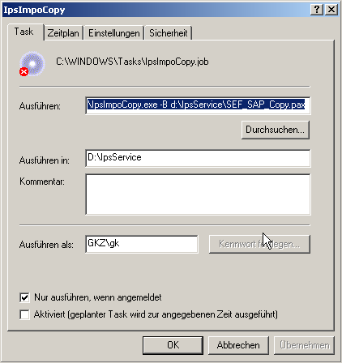
Sie erhalten als Argument eine Skriptdatei, welche das genaue Vorgehen definiert. Für jeden der drei Fälle gibt es Musterbeispiele, die dann bzgl. Pfaden und Zeitdauer parametriert werden müssen. Der Parameter –B („Batchmodus“) sorgt dafür, dass das Programm dialoglos bleibt.
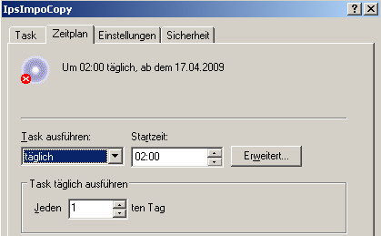
Unter „Zeitplan“ sollte für die einzelnen Dienste der Startzeitpunkt festgelegt werden in der Reihenfolge „IpsImpoCopy“ (z.B. 02 Uhr), „IpsImpoImport“ (z.B. 02:30 Uhr) und „IpsImpoAbgleich“ (04:00 Uhr)
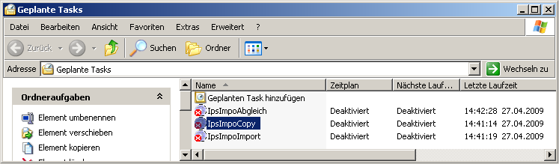
IpsImpoCopy  (*_SAP_COPY.pax) | Dieser Dienst erledigt sämtliche Kopiervorgänge zwischen den Verzeichnissen (s.o.), damit eine optimierte Verarbeitung stattfinden kann. Hierbei findet folgendes statt:  - Bestehende Daten von SAPCOPY nach SAPCOPYALT. Hierdurch wird ein anschließender Vergleich dieser bestehenden mit den neu ankommenden Daten und damit eine wesentliche Optimierung möglich.  - Ggf. Daten von SAPCOPY mit Zeitstempel in das Verzeichnis DONE. Dieses dient Debug-, Test- oder Dokumentationszwecken.  - Bestehende Daten von IMPORT nach IMPDONE. Dieses dient Debug-, Test- oder Dokumentationszwecken.  - Neue SAP-Exportdaten von SAP nach SAPCOPY.  - Ermitteln der Änderungen in den neuen Daten aus der Differenz zwischen SAPCOPY und SAPCOPYALT und Bereitstellen im Verzeichnis IMPORT.
IpsImpoImport  (*_SAP_IMPORT.pax) | Dieser Dienst übernimmt die extern vorliegenden Export-Daten in den Import-Bereich der Datenbank. Auch hier findet eine Plausibilitätsprüfung statt, die jedoch wegen der Datenbankzugriffe wesentlich zeitaufwändiger sind, als wenn diese Plausibilität im Vorschritt („IpsImpoCopy“) durchgeführt wird.
IpsImpoAbgleich  (*_SAP_ABGLEICH.pax) | Dieser Dienst führt einen Abgleich mit den bestenden IPS-Daten auf Projektebene durch. Erst nach diesem Schritt sind die aktuellen Daten für den IPS-Nutzer sichtbar. Hierbei haben alle betroffenen (Kosten-) Daten eines Projektes den gleichen Änderungsstand.

Ausführung bei Bedarf
Die im vorigen Abschnitt genannten Dienste können auch bei Bedarf händisch gestartet werden. Hierzu muss der Task rechts geklickt werden und es erscheint ein Kontextmenü:
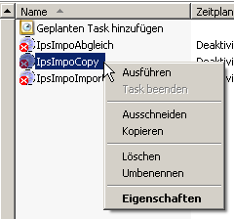
Durch Anwahl des Menüpunktes „Ausführen“ wird der markierte Dienst gestartet.

IPS-Datenbank-Import/-Export

Datenbankexport MSSQL
DB2DB.exe  (D:\IPSSERVICE\  DB2DB\DB2DB.exe | Zum Zwecke der Datensicherung oder des Datentransportes kann es erforderlich sein, eine funktionsfähige Kopie der bestehenden Datenbank zu erstellen. Dies könnte ein Systemwechsel, eine mobile Nutzung oder aber eine externe Begutachtung/Testmöglichkeit sein. Hierzu gibt es ein Hilfsprogramm „DB2DB“, welches den verlustfreien Transport einer Datenbank ermöglicht.
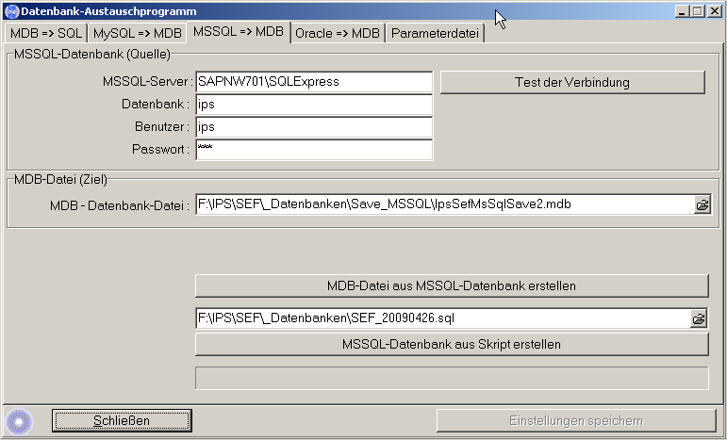
DB2DB für MSSQL | Der Screenshot zeigt die Seite, die für den Datenaustausch mit MSSQL-Servern (ab MSSQL 2005) zuständig ist.
Verbindungsparameter | Im oberen Teil werden die Verbindungsparameter angegeben. Durch Klicken des Knopfes „Test der Verbindung“ kann die Verbindung zur konkreten Datenbank ad hoc getestet werden.
Ziel-Datei (MDB) | Als Ziel des Exports dient eine lokale (Desktop-) Datenbank, die unter Zuhilfenahme des Ordnersymbols am rechten Rand des Feldes ausgewählt bzw. neu definiert werden kann.
MDB-Datei aus MSSQL-Datenbank erstellen | Durch Klicken des Knopfes „MDB-Datei aus MSSQL-Datenbank erstellen“ wird der Exportvorgang gestartet. Dies kann je nach Datenbank-Inhalt einige Sekunden/Minuten dauern. Zum Abschluss erfolgt eine Rückmeldung:
 | 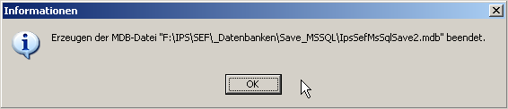

Datenbankimport MSSQL
 | Zu Beginn oder nach einem Systemwechsel besteht die Aufgabe darin, bestehende Daten in die aktuelle Datenbank aufzunehmen. Hierzu dient das gleiche Programm wie beim Export („DB2DB“).
Skriptdatei | Für den Import muss eine bestehende SQL-Skript-Datei bereitstehen, welche durch Klicken des Ordnersymbols im unteren Eingabefeld ausgewählt werden kann.
MSSQL-Datenbank aus Skript erstellen | Durch Klicken des Knopfes „MSSQL-Datenbank aus Skript erstellen“ wird der Importvorgang gestartet. Dies kann je nach Datenbank-Inhalt einige Sekunden/Minuten dauern. Zum Abschluss erfolgt eine Rückmeldung.

Datenbankexport Oracle
DB2DB.exe  (D:\IPSSERVICE\  DB2DB\DB2DB.exe | Zum Zwecke der Datensicherung oder des Datentransportes kann es erforderlich sein, eine funktionsfähige Kopie der bestehenden Datenbank zu erstellen. Dies könnte ein Systemwechsel, eine mobile Nutzung oder aber eine externe Begutachtung/Testmöglichkeit sein. Hierzu gibt es ein Hilfsprogramm „DB2DB“, welches den verlustfreien Transport einer Datenbank ermöglicht.
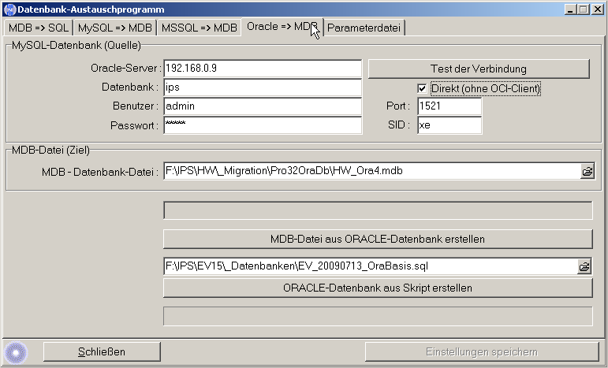
DB2DB für MSSQL | Der Screenshot zeigt die Seite, die für den Datenaustausch mit Oracle-Servern zuständig ist. IPS unterstützt den direkten Zugriff über TCP/IP, der ohne Installation der OCI-Client-Software auskommt.
Verbindungsparameter | Im oberen Teil werden die Verbindungsparameter angegeben. Durch Klicken des Knopfes „Test der Verbindung“ kann die Verbindung zur konkreten Datenbank ad hoc getestet werden.
Ziel-Datei (MDB) | Als Ziel des Exports dient eine lokale (Desktop-) Datenbank, die unter Zuhilfenahme des Ordnersymbols am rechten Rand des Feldes ausgewählt bzw. neu definiert werden kann.
MDB-Datei aus Oracle-Datenbank erstellen | Durch Klicken des Knopfes „MDB-Datei aus MSSQL-Datenbank erstellen“ wird der Exportvorgang gestartet. Dies kann je nach Datenbank-Inhalt einige Sekunden/Minuten dauern. Zum Abschluss erfolgt eine Rückmeldung:

Datenbankimport Oracle
 | Zu Beginn oder nach einem Systemwechsel besteht die Aufgabe darin, bestehende Daten in die aktuelle Datenbank aufzunehmen. Hierzu dient das gleiche Programm wie beim Export („DB2DB“).
Skriptdatei | Für den Import muss eine bestehende SQL-Skript-Datei bereitstehen, welche durch Klicken des Ordnersymbols im unteren Eingabefeld ausgewählt werden kann.
Oracle-Datenbank aus Skript erstellen | Durch Klicken des Knopfes „Oracle-Datenbank aus Skript erstellen“ wird der Importvorgang gestartet. Dies kann je nach Datenbank-Inhalt einige Sekunden/Minuten dauern. Zum Abschluss erfolgt eine Rückmeldung.

Parametrierung

Datenbank-bezogen

Benutzer-bezogen

Arbeitsplatz-bezogen

